МИНИСТЕРСТВО ОБРАЗОВАНИЯ РЕСПУБЛИКИ БЕЛАРУСЬ

МИНИСТЕРСТВО НАУКИ И ВЫСШЕГО ОБРАЗОВАНИЯ РОССИЙСКОЙ ФЕДЕРАЦИИ

БЕЛОРУССКО-РОССИЙСКИЙ УНИВЕРСИТЕТ

Кафедра «Программное обеспечение информационных технологий»

Отчет

По лабораторной работе №1

**Создание web-страниц с использованием HTML и CSS**

Выполнил:

студент гр.ИСиТ-221 Мельников А.В.

Проверил:

Преподаватель Ясюкович Э. И.

Могилёв 2024

**Порядок выполнения работы**

Выполнить задания, приведенные в колонках 2, 3, 4 и 5 таблицы 1.1. В колонке 2 указаны темы, для которых необходимо разработать web-страницу формирования меню, в колонке 3 – параметры главной ленты меню: направление главной ленты меню (гориз – горизонтальное, верт – вертикальное); фон – цвет фона ленты меню; текст – цвет текста пунктов меню. В колонках 4 и 5 указано количество пунктов второго и третьего подменю (два или три), цвет фона подменю и цвет текста его пунктов. Главное меню должно отстоять от верхней границы окна браузера на 20 px, слева – на 12 px и содержать слева графический элемент.

|  |  |  |  |  |  |  |  |  |  |  |  |
| --- | --- | --- | --- | --- | --- | --- | --- | --- | --- | --- | --- |
| |  |  |  |  | | --- | --- | --- | --- | | Номер варианта |  |  |  | | |  |  |  | | --- | --- | --- | |  |  |  |   Тема | Главная лента  меню: фон/текст | Подменю 1:  пунктов/фон/текст | Подменю 2:  пунктов/фон/текст |
| 9 | Зимняя одежда | Гориз/Gray/Gold | 3/Blue/Red | 2/Olive/Aqua |

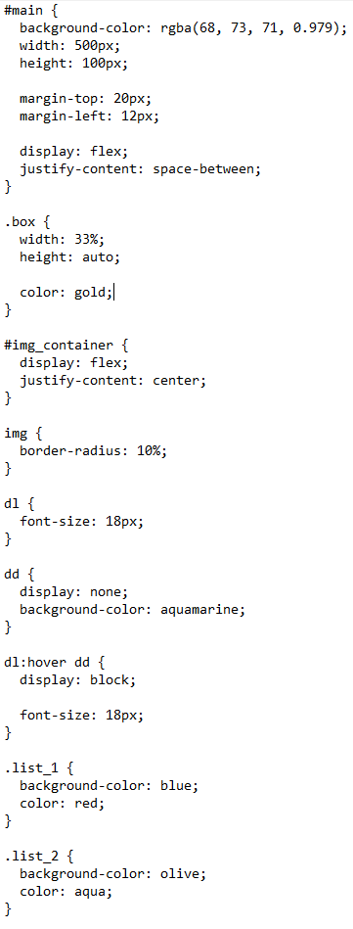

CSS код страницы.

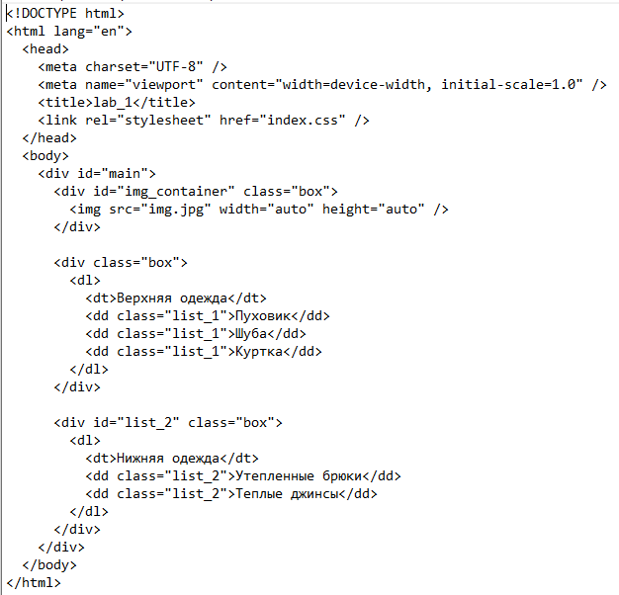

HTML код страниццы.

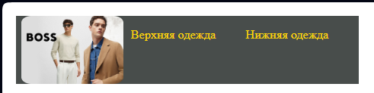



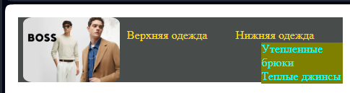

**Для чего используются CSS в web-программировании?**

CSS(Cascading Style Sheets) используется для описания внешнего вида и форматирования HTML-документов.

**Из каких разделов состоит html-документ?**

<!DOCTYPE html>, <html>, <head>, <body>.

**Как подключить таблицу CSS стилей к html-документу?**

<link rel="stylesheet" href="styles.css">

Вывод: закрепил знания по созданию web-страниц с использованием HTML и CSS.